Breznica 3, 4274 Žirovnica
tel.: 04 5801 459, fax: 04 5801 458

Datum: 02.03.2020

OBČINA ŽIROVNICA
OBČINSKI SVET

ODGOVOR NA POBUDO ŠT. 28

ki jo je dala članica občinskega sveta ga. Mojca Papler v zvezi s problematiko ravnanja z odpadno silažno folijo:

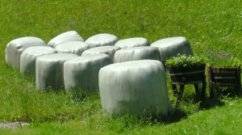

Odpadna silažna folija sodi med odpadke iz kmetijske dejavnosti pod klasifikacijsko številko; 02 01 04 Odpadna plastika (razen embalaže) in zanjo je dolžan poskrbeti povzročitelj. Odpadna silažna folija torej ni komunalni odpadek in posledično zbiranje in odvoz ni obvezna občinska gospodarska javna služba. Odlaganje v zabojnike za komunalne odpadke, poleg zabojnikov ali na ekološke otoke ni dovoljeno.

Proizvajalci folije stroškov ravnanja z odpadno folijo ne vključujejo v svoje prodajne cene torej ni podaljšane odgovornosti in ni vzpostavljene mreže zbiranja na ravni države. Stroški ravnanja z odpadno folijo bremenijo uporabnika oziroma povzročitelja – kmeta.

Ker je gospa Papler navedla nekaj občin, kjer imajo zbiranje te silažne folije urejeno, smo zbrali nekaj podatkov, kako to poteka.

INFRASTRUKTURA BLED
Infrastruktura Bled zbira odpadno silažno folijo ločeno v zabojnikih za odpadno folijo, ki ga na željo uporabnika-kmeta, ta dobi v najem. Odvoz uporabnik naroči v sprejemni pisarni Infrastrukture Bled, poteka pa dvakrat mesečno. Pri oddaji je pomembno, da je fizično ločena mrežica od folije, čeprav obe lahko uporabnik odloži v isti zabojnik.
Ker je te folije na Bledu malo, večino so zabojniki samo po 240 m3, jo obračunajo kot mešane komunalne odpadke po m3. V kolikor ima kmet te folije več, ga napotijo na oddajo folije na Dinos (ki pa te folije ne sprejema več!).

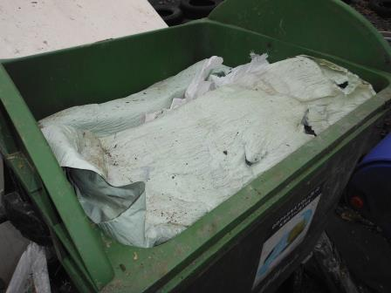
Komunalno stanovanjsko podjetje Litija
Ker povzročitelji odpadno silažno folijo pogosto odlagajo v zabojnike za komunalne odpadke je Javno podjetje Komunalno stanovanjsko podjetje Litija, d.o.o. po dogovoru s predelovalcem odpadne silažne folije, ki trenutno zagotavlja prevzem, sprejelo odločitev, da odpadno silažno folijo prevzema na zbirnem centru za komunalne odpadke Šmartno. Prevzem zagotavljajo kmetijskim gospodarstvom, ki se nahajajo na območju občine Litija in občine Šmartno pri Litiji.-
Čista odpadna silažna folija za ovijanje bal se prevzema brezplačno. Folija mora biti brez mrežice, brez ostankov silaže, brez zemlje in peska ter neonesnažena z nevarnimi snovmi kot so barve in motorna olja.
Onesnaženo silažno folijo, mrežico od bal, folije od rastlinjakov in folije s katerimi so pokriti silosi pa javno podjetje prevzema proti plačilu. Ob oddaji odpadne folije prejmejo uporabniki tudi potrdilo o prevzemu.

Komunala Radovljica
Komunala Radovljica prevzema odpadno silažno folijo na zbirnem centru in jo zaračunava skladno s svojim cenikom (180,68 € z DDV/tono). Pogoj za prevzem na zbirnem centru je, da odpadna silažna folija ne vsebuje mrežice ostankov silaže, zemlje in prsti ter da ni onesnažena z nevarnimi snovmi (barve, olja …).

Javno komunalno podjetje JEKO
Zaenkrat JEKO odpadne silažne folije ne prevzema. Na JEKO so bili mnenja, da bi se ta folija načeloma lahko prevzemala na Zbirnem centru v Žirovnici, ki pa trenutno nima tehtnice, nima pa tudi cenika za ta odpadek.

Povzetek:
Na Občini Žirovnica bomo skupaj z JEKO preverili možnost sprejemanja te folije na Zbirnem centru Žirovnica in v kolikor to ne bo zahtevalo prevelikega finančnega vložka za tehtnico, to za naše kmete proti plačilu tudi uredili.
Uradni prevzemnik v naši bližini je samo ena družba za ravnanje z odpadno embalažo – EMBAKOM, ki bi prevzel zbrano folijo na zbirnem centru. DINOS te folije ne prevzema več, prav tako ne KGZ Sava.
EMBAKOM zaračuna prevzem folije 200 €/tono, en prevoz pa zaračuna cca 150 € (odvisno od količine, ki se naenkrat odpelje). Podjetij za predelavo te folije ni in se vozi naprej v sežigalnico.
Poudariti je potrebno, da EMBAKOM prevzame folijo le pod pogojem, da je brez mrežice, brez ostankov silaže, brez zemlje in peska ter neonesnažena z nevarnimi snovmi. Delavec v zbirnem centru bi moral stanje folije pred prevzemom zato preverjati.

Leopold Pogačar
ŽUPAN

Pripravila: Marija Lužnik, univ.dipl. inž.grad.

